Родительское собрание в подготовительной группе на тему:
«Математика в сказках и играх».
Цель: подведение родителей к выводу о том, что сказка играет огромную роль для всестороннего развития детей.
Задачи:
- расширять представление родителей о роли сказки в воспитании ребенка;
- стимулировать самообразование родителей;
- прививать умение играть математические игры на основе знакомых сказок.

Ход собрания:
Воспитатель: Добрый вечер, уважаемые родители!
Сегодня мы поговорим с вами о детских играх, об их влиянии на развитие математических способностей наших детей. Тема «Роль игры в развитии математических способностей детей дошкольного возраста» выбрана неслучайна, ведь каждый из вас мечтает о том, чтобы ребенок вырос умным, самостоятельным, чтобы в будущем сумел занять достойное место в жизни общества. Значение игры, ее влияние на развитие личности ребенка трудно переоценить. Словно волшебная палочка, игра может изменить отношение игры ко всему. Огромное в умственном воспитании и развитии человека занимает математика. Сегодня, а тем более, завтра математика будет необходима огромному числу людей различных профессий. В математике заложены огромные возможности для развития мышления детей, в процессе их обучения с самого раннего возраста. Понятие «развитие математических способностей» является довольно сложным, комплексным и многоаспектным. Оно состоит из взаимосвязанных и взаимообусловленных представлений о пространстве, форме, величине, времени, количестве, их свойствах и отношениях, которые необходимы для формирования у ребенка «житейских» и «научных» понятий.
Под математическим развитием дошкольников понимаются качественные изменения в познавательной деятельности ребенка, которые происходят в результате формирования элементарных математических представлений и связанных с ними логических операций.
В начальной школе курс математики вовсе не прост. Зачастую дети испытывают разного рода затруднения при освоении школьной программы по предмету. Возможно, одной из основных причин подобных трудностей является потеря интереса к математике как к предмету. Следовательно, одной из наиболее важных задач – развить у ребенка интерес к математике в дошкольном возрасте.
Воспитатель: Давайте вместе поиграем. Предлагаю поиграть с логическими кубиками и блоками Дьенеша, разработанными венгерским психологом и математиком Дьенешем. Это развивающая игра, рассчитанная от 2 до 10 лет. Играя дети способны постигать сложные математические и логические операции. Логические блоки Дьенеша представляют собой игры, составленные на основе комплекта, который состоит из 48 геометрических фигур – 4 форм (круги, треугольники, квадраты, прямоугольники); 3 цветов (красные, синие, желтые); 2 размеров (большие, маленькие); 2 объемов (толстые, тонкие). Воспитатель: Что дает такая игра? (ответы на слайде)
1) Ознакомление и закрепление геометрических фигур, формы и размера;
2) Развитие мыслительных умений: сравнивать, анализировать, классифицировать, обобщать, абстрагировать, кодировать и декодировать информацию;
3) Усвоение элементарных навыков алгоритмической культуры мышления;
4) Развитие познавательных процессов восприятия памяти, внимания, воображения;
5) Развитие творческих способностей.
Воспитатель: А теперь давайте попробуем поиграть (воспитатель объясняет последовательность действий игры), возьмем игру посложнее.
Проводится игра с двумя обручами.
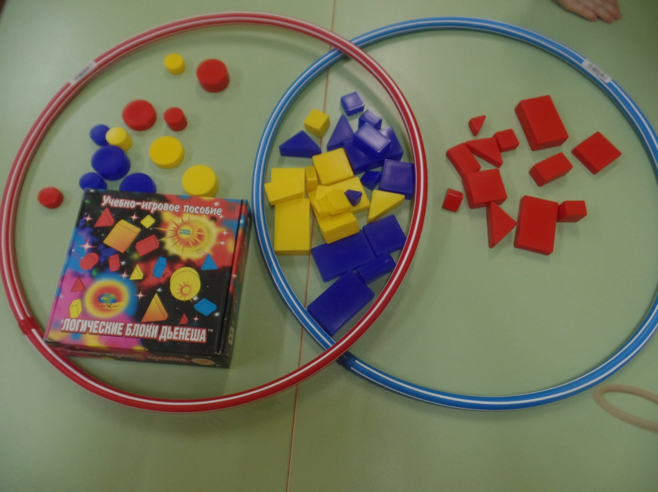
Воспитатель: Большую работу в группе мы ведем на развитие логического мышления. Попробуйте решить логические задачи для начальной школы.
- Сколько пальцев на 10 руках? (50)
- Сколько граний у некруглого карандаша (8)
- У линейки 4 угла, если один из углов срезать, то сколько углов останется? (5)
- Сколько потребуется цифр, чтобы пронумеровать книгу в 1396 страниц? (от 0 до 9)
- Горело 5 свечей, 2 из них потушили. Сколько свечей осталось? (2 – остальные сгорели)
- Самолет из Питера в Москву летит 1 час 20 минут, а обратно только 80 минут. Почему такая разница? (разницы нет, обратно самолет летит тоже 1 час 20 минут)
- Если в Черное море окунуть белый платок, каким он будет? (мокрым)
- Сколько гвоздей нужно для хорошо подкованной лошади? (нисколько, она уже хорошо подкована)
- У трех пекарей был брат Андрей, а у Андрея братьев не было. Как это могло случиться? (пекари- сестры)
- Что можно видеть с закрытыми глазами? (сон)
- На какой вопрос невозможно ответить «нет»? (ты меня слышишь?)
- На какой вопрос вы не сможете ответить «да»? (ты спишь?)
Воспитатель: Обучению дошкольников началом математики в настоящее время отводится важное место. Это вызвано целым рядом причин: началом школьного обучения с 6 лет, обилием информации, получаемой ребенком, повышением внимания, компьютеризации, желанием сделать процесс обучения более интенсивным, стремлением родителей в связи с этим, как можно раньше, научить ребенка узнавать цифры, считать, решать задачи.
Преследуется главная цель: вырастить детей людьми, умеющими думать, хорошо ориентироваться во всем, что их окружает, правильно оценивать различные ситуации, с которыми они сталкиваются в жизни, принимать самостоятельно решения. Взрослые зачастую спешат дать ребенку набор готовых знаний, суждений, которые он впитывает как губка. Однако всегда ли это дает ожидаемый результат? Скажем, надо ли заставлять ребенка заниматься математикой, если ему это скучно?
Практика дошкольного образования показывает, что на успешность обучения влияет не только содержание предлагаемого материала, но так же форма его подачи, которая способна вызвать заинтересованность ребенка и его познавательную активность.
Еще древние римляне говорили, что корень учения горек. Но зачем учить с горькими и бесполезными слезами тому, чему можно выучиться с улыбкой? Если интересно построить занятие, корень учения может изменить свой вкус и даже вызвать у детей аппетит.
Знания, данные детям в занимательной форме, усваиваются быстрее, прочнее и легче, чем те, которые представлены сухими упражнениями. Народная мудрость создала игру, которая является для ребенка наиболее подходящей формой обучения.
Игры дают хороший результат лишь в том случае, если ясно представляешь, какие задачи могут быть решены в процессе их проведения и в чем особенности проведения этих занятий на ступени раннего детства.
Психологами и педагогами доказано, что знания, усвоенные без интереса, не окрашенные собственным положительным отношением, эмоциями, не становятся полезными- мертвый груз.
Занимательность может быть задана необычной формой обучения.
Надо только найти золотую середину: не усложнять- дети не поймут и не упрощать, облегчая учение,- дети будут постоянно искать легкие пути, чтобы поменьше трудиться. Получая пищу для своего ума, ребенок охотно участвует в занятиях, ждет их, радуется им.
С помощью дидактических игр и заданий на смекалку, сообразительность, задач- шуток уточняются и закрепляются представления детей о числах, об их отношениях между ними, о геометрических фигурах, временных и пространственных отношениях.
Занимательный материал не только увлекает ребенка, но и способствует совершенствованию наблюдательности, внимания, памяти, мышления и речи дошкольника. Стихотворный материал, загадки, считалки, применяются в зависимости от целей познавательного общения. Возможности их использования широки: на групповых занятиях в детском саду, при индивидуальной работе с детьми в семье, на викторинах, досугах, праздниках, в ходе познавательной беседы, в игротеке, когда дети принимают родителей в гости и играют с ними в математические игры.
Проводится игра- задание «Клубок сказок»
(Сколько сказок спряталось в клубке?)
Воспитатель: Жили- были Дед и Баба. И была у них курочка Ряба. Раз снесла курочка яичко – не простое, а золотое (Курочка Ряба). Положила его Баба на окошко студиться. А лиса его ам – сьела (Колобок). Дед тянет – потянет – вытащить не может (Репка). Плачет Дед, плачет Баба (Курочка Ряба). Дед и говорит: «Я поеду в город на ярмарку, а ты дома сиди, братца береги!» (Гуси – лебеди). Баба взяла пирожок и горшочек масла и пошла по длинной дороге (Красная Шапочка). Долго ли, коротко ли, смотрит: стоит избушка на курьих ножках, вокруг себя поворачивается (Гуси – лебеди).
-Кто, кто в теремочке живет? Кто, кто в невысоком живет? -Я, Волчок – серый бочок.
-Пусти меня к себе жить (Теремок).
-Дерни за веревочку, дверь и откроется!
-Бабушка, бабушка! Почему у тебя такие большие зубы?
-Это чтобы скорее съесть тебя!
-Не ешь меня, я тебе песенку спою!
-Я – веселый Серый волк. В поросятах знаю толк! (Три поросенка)
Тут и Дед с ярмарки вернулся. Обрадовались они стали жить поживать и добра наживать!
Воспитатель: Кто сосчитал сколько сказок спряталось в этом клубке и если сможете, назовите их.
Воспитатель: Занимательная математика ставит дошкольников в условия поиска, пробуждает интерес к победе, следовательно, дети стремятся быть быстрыми, находчивыми.
Мы знаем, что в дошкольном возрасте закладывается фундамент для дальнейшего обучения детей в школе. Наша задача состоит не только в том, как научить ребенка правильно держать ручку, считать, но и умению думать, творить, развить интерес к учению и вызвать желание учиться. Огромную роль в умственном воспитании и в развитии интеллекта ребенка играет математическое развитие. Уже с самого раннего возраста дети, незаметно для себя и родителей, входят в мир математики. В течение всего дошкольного возраста у ребенка начинают закладываться элементарные математические представления, которые в дальнейшем будут основой для развития его интеллекта и дальнейшей учебной деятельности. Дети очень любят сказки, они им понятны и знакомы, герои сказок любимы детьми, и в своих играх дома и в детском саду дети стараются подражать им. Во многих сказках математическое начало видно на самой поверхности, поэтому принимается и усваивается детьми незаметно, непринужденно и легко. Мир детства невозможно представить без сказок. Сказки являются важным воспитательным средством, в течение столетий выработанным и проверенным народом. Жизнь, народная практика воспитания убедительно доказали педагогическую ценность сказок. Дети и сказка- неразделимы, они созданы друг для друга. Материалом для народных сказок всегда служила жизнь народа, его борьба за счастье, его верования и обычаи.
Воплощение в сказках положительных черт народа делала их эффективным средством передачи этих черт из поколения в поколение. Сказки внушают уверенность в торжестве правды, победе добра над злом. Как правило, страдания положительного героя и его друзей являются преходящими, временными, за ними обычно приходит радость, причем эта радость- результат борьбы, результат совместных усилий.
Мощным фактором интеллектуального развития ребенка, формирования его познавательных и творческих способностей является математика. Ее изучение способствует развитию памяти, речи, воображения, эмоций; формирует волевые качества, творческий потенциал личности. Однако часто можно услышать, что математика- скучная наука. Но с этими словами можно и не согласиться. Нужно лишь правильно организовать деятельность. Чем любит заниматься ребенок дошкольного возраста больше всего? Играть и слушать художественные произведения, в частности сказки. Но просто читать сказки- мало. Можно попробовать сочинять математические сказки самим. Ведь там, где находится место сказке, всегда царит хорошее настроение.
Вот почему в процессе формирования э. м. представлений предлагается детям поиграть в сказку, стать ее непосредственными участниками, используя прием «вхождения в сказку», в этот удивительный волшебный мир. Это позволяет не только формировать у детей интерес к данному виду деятельности, но и в занимательной форме упражнять детей в счете, ориентировке во времени, пространстве. Сказка несет в себе юмор, фантазию, творчество, а самое главное учит логически мыслить.

Математика повсюду.
Глазом только поведешь
И примеров сразу уйму
Ты вокруг себя найдешь.
Каждый день, вставая бодро,
Начинаешь уж решать:
Идти тихо или быстро,
Чтобы на работу не опоздать.
Вот строительство большое.
Прежде чем его начать,
Нужно все еще подробно
Начертить и рассчитать.
А иначе рамы будут с перекосом,
Потолок провалится.
А кому, друзья, скажите,
Это может нравиться?
Воспитатель: предлагаю провести игру «Танграм». Игра заключается в том, что нужно собрать рисунок из семи частей.
Существуют различные легенды о появлении танграма. мне больше всего нравится легенда о том, как три мудреца придумали ТАНГРАМ.
Почти две с половиной тысячи лет тому назад у немолодого императора Китая родился долгожданный сын и наследник. Шли годы. Мальчик был здоровым и сообразительным не по летам. Одно беспокоило старого императора: его сын будущий властелин огромной страны, не хотел учиться. Мальчику доставляло большее удовольствие целый день забавляться игрушками.
Император призвал к себе трех мудрецов. Один- был известен как математик. Другой прославился как художник. А третий был знаменитым философом. И повел им придумать игру, забавляясь которой, его сын постиг начало математики, научился смотреть на окружающий мир пристальными глазами художника, стал бы терпеливым, как истинный философ, и понял бы, что зачастую сложные вещи состоят из простых вещей. Три мудреца придумали игру «Ши- Чао -Тю» - квадрат, разрезанный на семь частей.
Проводится игра «ТАНГРАМ» (собери героя сказки).
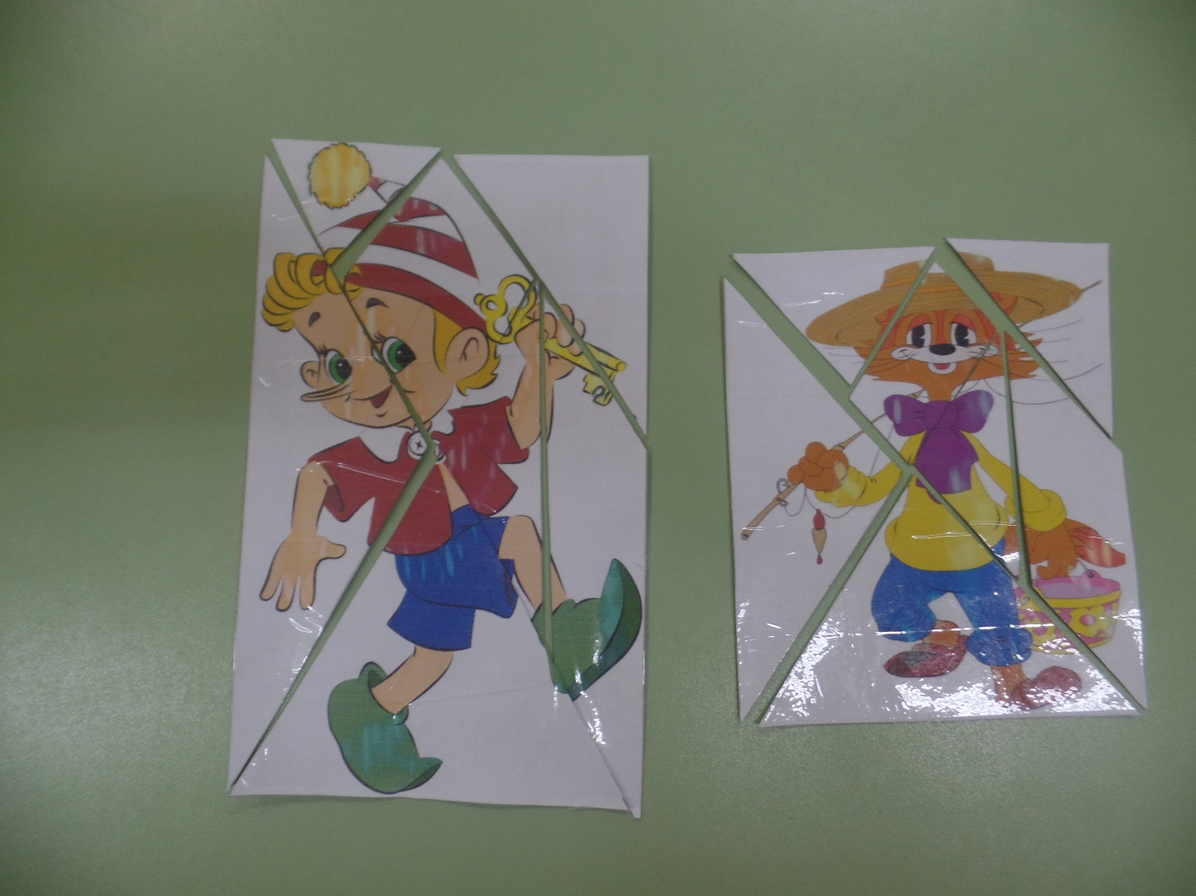
Воспитатель: Молодцы, с заданием справились отлично. А в заключение пожелаю, пусть математика будет полезна вам и вашим детям.

